**De *groene ondernemer***

Milieu is niet alleen maar lastig voor een ondernemer. Door rekening te houden met het milieu, kun je zelfs geld verdienen.

***Milieuvriendelijk produceren***

Heel veel mensen vinden het milieu belangrijk. Ze kopen het liefst *milieuvriendelijke producten*. Ze vinden milieuvriendelijke producten gezonder en lekkerder. Daarom zijn er steeds meer ondernemers die milieuvrien- delijke producten maken. Je noemt deze ondernemers ook wel ‘groene’ of *biologische ondernemers*. Ongeveer

5 tot 10% van de bedrijven in Nederland is helemaal biologisch.

*Figuur 2-9: Steeds meer agrariërs worden biologisch.*

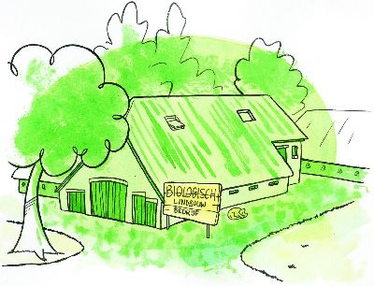

In de *biologische land- en tuinbouw* is de hele economische kringloop milieuvriendelijk. Er wordt niet met che-

mische bestrijdingsmiddelen gewerkt. Dieren krijgen veel ruimte om te bewegen. Ze worden gevoerd met bio- logisch gekweekte granen en andere gewassen. Vanaf het verbouwen van de grondstoffen tot en met de verkoop van het eindproduct wordt er dus rekening gehouden met het milieu. En ook de afvalverwerking is milieuvrien- delijk.

**Vragen**

Waarom zijn er steeds meer bedrijven die milieuvriendelijk produceren? Hoort afvalverwerking ook bij de economische kringloop?

***Milieuvriendelijk investeren***

Als je milieuvriendelijk produceert, moet je ook besparende *maatregelen* nemen op het gebied van transport, energie en afval. Want bij het milieu gaat het altijd om het geheel van maatregelen. Het heeft weinig zin om aan de ene kant geen bestrijdingsmiddelen te gebruiken en aan de andere kant met een heel vervuilende trekker rond te rijden.

Als je een nieuwe machine nodig hebt, kijk je dus niet alleen naar de verkoopprijs. Ook het brandstofverbruik

en de soort brandstof is belangrijk. En als je een nieuw bedrijfspand laat bouwen, dan zorg je ervoor dat het pand goed geïsoleerd is. Uiteraard gebruik je in het nieuwe gebouw geen gewone lampen maar spaarlampen.

*Figuur 2-10: Twee manieren om het milieu te ontzien: een zuinige trekker en een spaarlamp.*

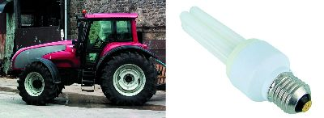

De regering stimuleert ondernemers om milieuvriendelijk te investeren. Zo heb je bijvoorbeeld de *milieu-*

*investeringsaftrek* ( *MIA*). Dit betekent dat je de kosten van milieuvriendelijke bedrijfsmiddelen mag aftrekken van de winst. Daardoor hoef je minder belasting te betalen.

**Vragen**

Noem twee manieren van milieuvriendelijk investeren. Waarvoor staat de afkorting MIA?

***Groene energie***

Veel agrarische bedrijven produceren hun eigen *groene stroom*. Dit doen ze door een windmolen op hun erf

te plaatsen of zonnepanelen op het dak. Groene stroom is goedkoper en bovendien beter voor het milieu dan gewone stroom.

*Figuur 2-11: Groene energie: windenergie en zonne-energie.*

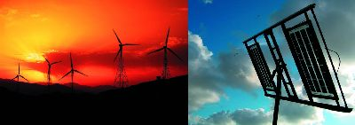

Met een biogasinstallatie produceer je groen gas. In een biogasinstallatie wordt het gas van verrotte planten-

resten en mest opgevangen. Je kunt dit gas gebruiken om bijvoorbeeld je huis te verwarmen of om ermee te koken.

De regering stimuleert het produceren van groene energie door subsidies en belastingvoordelen. Energie die

je zelf niet opmaakt, verkoop je gewoon weer aan de energiebedrijven. Op die manier betalen de investeringen zichzelf al vrij snel weer terug.

**Vragen**

Noem twee voordelen van groene energie.

Hoe stimuleert de regering bedrijven om groene energie te produceren?

***Milieukeurmerken***

Wanneer je als ondernemer milieuvriendelijk wilt produceren, is het heel belangrijk dat klanten ook zeker weten dat je aan de milieu-eisen voldoet. Daarom zijn er milieukeurmerken. Een milieukeurmerk mag je alleen gebruiken als je je aan de *milieuregels* houdt.

De belangrijkste milieukeurmerken zijn:

• het milieukeur;

• het eco-label;

• het EKO-keurmerk;

• het FSC-keurmerk.

*In figuur zie je hoe de keurmerken eruit zien en wat ze betekenen.*

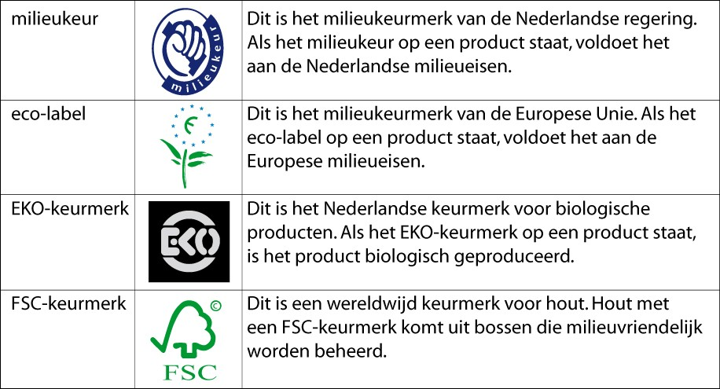

**Vragen**

Wanneer mag je als bedrijf een milieukeurmerk gebruiken? Wat betekent het volgende keurmerk?

*Figuur 2-13:*

